問1：

（b）： $x_{n+2}={\frac{7}{3}x}_{n+1}-\frac{2}{3}x_{n}$ $x_{0}=2, x_{1}=\frac{2}{3}$

3x^2-7x+2=0 解は x=1/3, 2

$x_{n+2}-\frac{1}{3}x_{n+1}-={\frac{6}{3}x}_{n+1}-\frac{2}{3}x_{n}=2(x_{n+1}-\frac{1}{3}x_{n})$ より

X1 ― (1/3)X0 = 0 なので、Xn+1=(1/3)Xn

つまり $X_{n}={2(\frac{1}{3})}^{n}$

(c): (b)から 第1項は2/3, 第2項は2/9, 第3項は2/27,

第4項は2/81, 第5項は2/243 となる。以下は(a)を実行したもの。

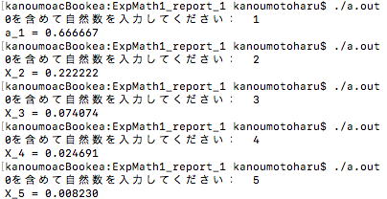

　　　　　　しかし

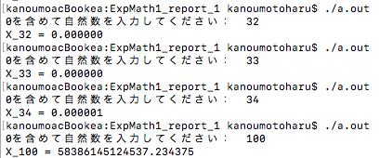

任意の自然数でXn<Xn-1であるから、プログラム上でXn<0となるnが存在して、n<kのkに対して{Xn}は単調増加になってXk＜Xk+1となっていると考察しました。